Centro Educacional de Adultos NOMBRE Y APELLIDO ESTUDIANTE:
Isabel la Católica – Puente Alto
https://isabellacatolica.cl/ ______________________________

GUIA DE ACTIVIDADES. N°3
“TÍTULO DE LA GUÍA-CONTENIDO”

ASIGNATURA | Ciencias Naturales | CURSO | 3º nivel A
PROFESOR | María del Carmen Vivanco Fierro | CORREO PROFESOR | Profesoramaricarmen2020@gmail.com
FECHA DE  INICIO | 19 de Abril 2021 | FECHA DE TERMINO | 30 de Abril 2021
O. A. PRIORIZADOS | Reconoce las diferentes épocas históricas y los hitos que las demarcan.

INDICACIONES DEL PROFESOR.
Leer comprensivamente, para luego responder las preguntas de cada texto. Trabaja con las páginas del libro de Estudios Sociales de la 18 a 21, para buscar una aproximación a la visión general de la historia de la humanidad. Luego responde en tu cuaderno de la asignatura las preguntas formuladas.

Contenido.
Identifica influencias de algunas de estas civilizaciones en nuestra cultura.
Se busca una aproximación de las personas a una visión general de la historia de la humanidad.
Identifica influencias de algunas de estas civilizaciones en nuestra cultura.

Ejemplos
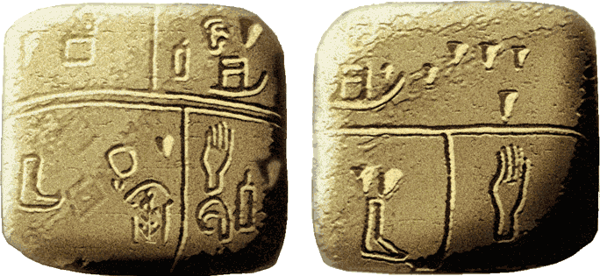
Tablilla de piedra grabada con escritura pictográfica procedente de la ciudad mesopotámica de Kish (Irak), datada en el 3500 a. C. Probablemente es el vestigio más antiguo conocido de escritura; y consta de pictogramas que representan cabezas, pies, manos, números y trillos.

Actividad de ejercitación.
Civilizaciones del Cercano Oriente
Una sociedad que conoce y emplea la escritura es una civilización. La escritura se desarrolla por primera vez en la ciudad; por lo tanto, las civilizaciones son sociedades que, además, han creado ciudades complejas. Las construcciones más importantes de esas ciudades son los templos y los palacios, edificios que se asocian con el último elemento que define a una civilización: la existencia de un Estado, es decir, un conjunto de organizaciones que dirigen y ordenan al resto de la sociedad. En las civilizaciones que estudiaremos, el Estado apoyó la creencia en dioses y a la formación de un grupo de sacerdotes especializados. A estos se les conoce como Estados teocráticos.
Los primeros Estados del Cercano Oriente surgieron hacia el 3000 a. C. en Mesopotamia y Egipto. Estas sociedades establecieron intercambios comerciales gracias a sus excedentes, es decir, producían más alimento que el que necesitaban consumir. Aunque comerciaban entre sí, inventaron y organizaron sus Estados de manera independiente. La escritura –que permite narrar, administrar y legislar– y el cálculo –para contar, medir y proyectar– eran sistemas de registro conocidos por el grupo dirigente y se desarrollaban en los templos. Estos conocimientos permitían llevar al día la información sobre el comercio, el cobro de impuestos y los hechos importantes. Además, había un grupo de personas que ocupaba cargos en el Estado, quienes conformaban la burocracia.
Conceptos fundamentales
Estado: es un concepto político que se reﬁeré a la organización de la sociedad en un territorio determinado, dentro del cual se toman decisiones y se las hace cumplir.
Grupo dirigente: compuesto por aquella parte de la población que tiene en sus manos el poder, ya sea político, económico, social y/o religioso.
Burocracia: es una estructura de organización administrativa, en que se organizan los cargos y actividades de trabajo que, por lo general, tienen un carácter jerárquico. Es decir, según el orden de importancia de los ciudadanos.

1. ¿Qué instituciones crees que se representan, en nuestro país,
Con los conceptos desarrollados en el recuadro.
2. ¿Cuáles son los primeros Estados del Oriente?
3. ¿Qué poder tenían los que pertenecían al grupo dirigente?
4. Mesopotamia y Egipto que hacían con sus excedentes agrícolas? ¿Para que los usaron?

La sociedad mesopotámica
Los griegos llamaron Mesopotamia a la región del continente asiático que se encuentra entre los ríos Tigris, al Este, y Éufrates, al Oeste. Esta zona pantanosa pudo ser cultivada gracias a la construcción de canales a partir del cuarto milenio a. C.
Los primeros pueblos históricos en Mesopotamia fueron los sumerios, instalados desde el 3500 a. C. al sur de la región. Después llegaron los acadios, que se situaron más al norte. Ambos se organizaron en ciudades independientes con sus propias autoridades, dioses protectores, tradiciones y territorio. Cada ciudad levantó en su interior templos monumentales con torres escalonadas, los zigurats. El más imponente pertenecía al dios principal de la ciudad y allí residía el sumo sacerdote y jefe supremo. Las ciudades que poseían este tipo de organización se conocen como ciudadesestado, siendo las más importantes Ur, Uruk, Lagash y Nippur. Hacia el 2500 a. C. se produjo un cambio en la manera en que las ciudades-estado organizaban su gobierno. Probablemente, primero en Akkad –la ciudad de los acadios–, un grupo que pertenecía a la clase sacerdotal dirigente, y de vocación guerrera, construyó palacios. Al principio, estos palacios se subordinaron a los templos y, por lo tanto, a los sacerdotes. Luego, el gobierno de la ciudad fue conducido por dirigentes militares que fundaron dinastías reales, es decir, una serie sucesiva de reyes que reconocían un mismo fundador. Este cambio trajo un sinfín de guerras, el debilitamiento de las ciudades-estado y el surgimiento de una nueva forma de gobierno: el imperio.

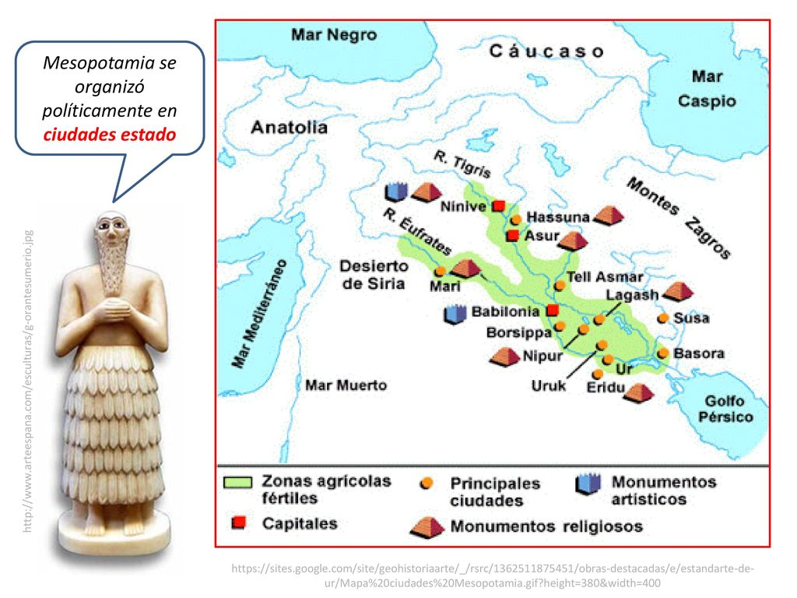

A los sumerios les debemos la invención de la rueda, el ladrillo, el arado y los arreos. También, la división del círculo en 360º, nuestra división de la hora en 60 minutos y el minuto en 60 segundos. Ellos destacaron, además, por sus estudios astronómicos.

1. ¿En qué aspectos de la vida cotidiana utilizamos los inventos de los sumerios?

2. ¿Para qué nos sirven?

Unas leyes para los hombres

Supuestamente los conflictos y las tensiones que surgían dentro de la sociedad sumeria tendían a resolverse mediante un acuerdo entre las partes interesadas. Con el debilitamiento de las ciudades-estado y la aparición de imperios, los reyes intentaron fortalecer el poder ganado mediante conquistas militares. Para ello, redactaron normas escritas llamadas leyes. A diferencia de las nuestras, se cree que las leyes mesopotámicas no eran de cumplimiento obligatorio, sino que ofrecían pautas de conducta generales y la posibilidad de apelar al juicio del rey. La recopilación más conocida de leyes es el Código del rey Hammurabi (1728 - 1686 a. C.). En él figura la famosa Ley del Talión, un sistema de penas y castigos que se rige bajo el principio “ojo por ojo, diente por diente”.

El rey Hammurabi distinguió en la sociedad tres grupos: el awilum, donde se encuentra el hombre libre; el muskenum, es decir, el dependiente del rey; y, finalmente, el esclavo, por lo general una persona capturada en las guerras. Quienes pertenecían al awilum no podían caer en la esclavitud, pero sí ser reducidos a la servidumbre por deudas impagas.

Momento de Reflexión

Acerca de la Ley del Talión, que ordena un castigo igual al daño provocado. Entre los 280 artículos que conformaban el Código de Hammurabi, se incluían los siguientes:

142. | Si una mujer odia tanto a su marido que declara: “no puedes tenerme”, investigará sus antecedentes el consejo de su ciudad, y si fue cuidadosa y no se le haya falta, aunque su marido la descuidó y la menospreció [...] esa mujer podrá tomar su dote e irse a la casa de su padre [...].
143. | Si no fue cuidadosa, sino callejera, por lo cual descuidó su casa [y] humilló a su marido, arrojarán a esa mujer al agua.
196. | Si un señor destruye el ojo de otro señor, se destruirá su ojo
200. | Si un señor desprende de un golpe un diente de un señor [...], se le desprenderá de un golpe uno de sus dientes
229. | Si un constructor edificó una casa para un señor, pero no dio solidez a su obra y [la casa se desploma matando al dueño], este constructor recibirá la muerte

1. ¿Qué quiere decir que la Ley del Talión se rija por el principio del “ojo por ojo, diente por diente”?

2. ¿Qué sucedería si esta ley se llevara a cabo en la actualidad? ¿Sería positivo o negativo? ¿Por qué?

3. La mujer y el hombre, ¿eran tratados por igual según los artículos de este código? ¿Qué opinión les merece este hecho?

Luego de leer y responder las preguntas en tu cuaderno, te invito a trabajar las páginas 18, 19 20 y 21 en el texto de estudio de sociedad.

